HU.166 – INFORMAR ÁREA UTILIZADA
PROJETO: Viabiliza — Sistema de Licenciamento Eletrônico

HISTÓRICO DE REVISÃO
DATA | RESUMO DAS ALTERAÇÕES | VERSÃO | Responsável
16/10/2026 | Texto revisto para a linguagem de quem usa o sistema | 2.1 | Sudoeste Informática
19/10/2026 | Retirada das HUs sem funcionalidade no sistema, renumeração e reordenação das demais (retaguarda primeiro, portal depois) | 2.2 | Sudoeste Informática

VISÃO GERAL
A área utilizada entra no mesmo salvamento do imóvel. É obrigatória, numérica e maior que zero. Não há um passo separado só da área. O sistema ainda não oferece tela exclusiva de área, nem teto ou faixa de área por CNAE ou zona neste passo. A comparação é com o próprio desenho do imóvel, não com um lote oficial. Se a área declarada supera a do desenho além da tolerância definida pela SEDUR, o sistema grava o alerta, mostra a área declarada, a área do desenho, a tolerância e a divergência, e deixa o registro. Não impede salvar nem, por si só, protocolar. Área menor ou dentro da tolerância não gera alerta. Sem desenho medível, não há alerta. No protocolo, área ausente ou menor ou igual a zero bloqueia a protocolização, com a pendência de área utilizada. O sistema ainda não oferece bloqueio do salvamento ou do protocolo só pela divergência entre a área declarada e o desenho.

SUMÁRIO

ÉPICO: EP08 — Solicitação de Viabilidade
HISTÓRIA DE USUÁRIO: Informar área utilizada
PRÉ-REQUISITOS
DEPENDÊNCIAS
INTERFACE DE USUÁRIO
TELA 1 - Informar área utilizada
COMPORTAMENTO ESPERADO TELA 1

ÉPICO: EP08 — Solicitação de Viabilidade
Como o requerente quero informar a área utilizada em metros quadrados, de modo que a análise e o protocolo usem a área do pedido.

HISTÓRIA DE USUÁRIO: Informar área utilizada
Como requerente dono do rascunho quero registrar a área utilizada junto com o imóvel, de modo que eu seja alertado se ela exceder o desenho além da tolerância, sem perder o que já informei.

PRÉ-REQUISITOS
• Rascunho da própria solicitação
• Desenho do imóvel no mesmo envio
• Área numérica maior que zero

DEPENDÊNCIAS
Passadas
• HU.165 — Informar imóvel

Futuras
• HU.171 — Protocolar solicitação, que exige área maior que zero

INTERFACE DE USUÁRIO

TELA 1 - Informar área utilizada
Caminho no menu: Serviços > Minhas solicitações

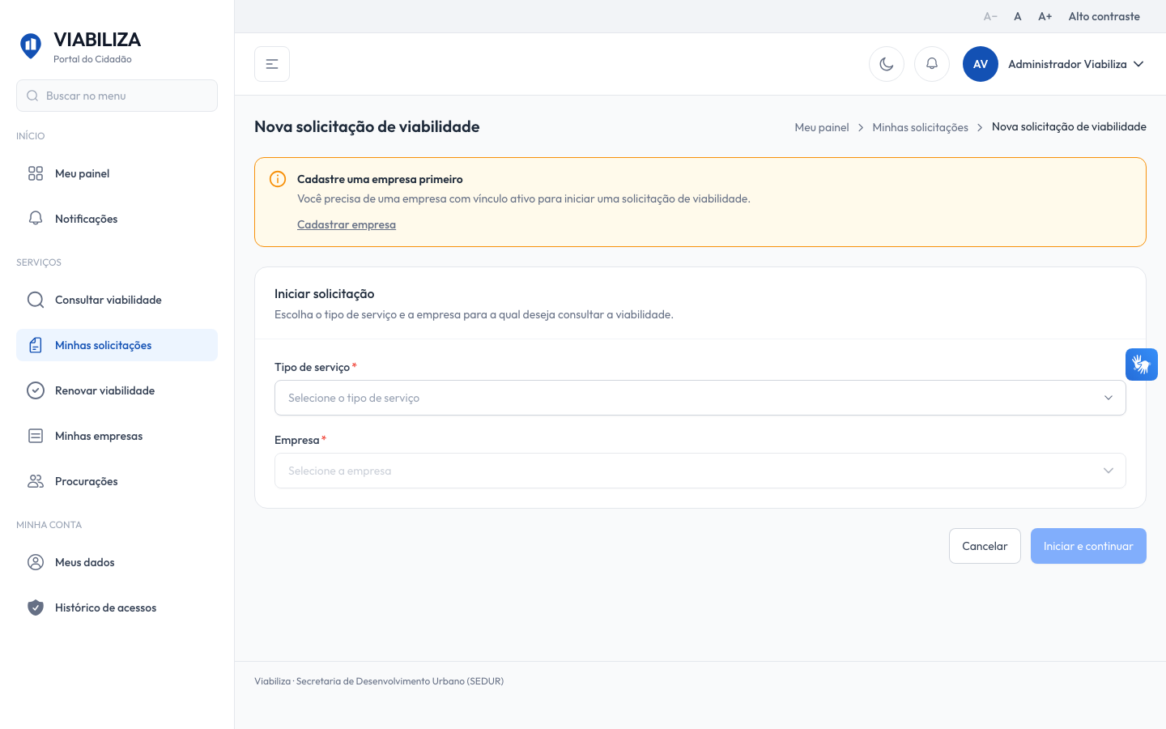

COMPORTAMENTO ESPERADO TELA 1
Cenário 1: Área gravada
Dado que o rascunho tem área maior que zero
Quando o dono salva o imóvel
Então a área utilizada fica gravada e a simulação anterior deixa de valer

Cenário 2: Área acima da tolerância
Dado que a área declarada supera a do desenho além da tolerância
Quando salva
Então o registro permanece, a resposta traz o alerta e a divergência fica registrada

Cenário 3: Área inválida
Dado que a área é zero, negativa ou está ausente
Quando envia o passo
Então o sistema recusa

Cenário 4: Protocolo sem área
Dado que o rascunho não tem área positiva
Quando tenta protocolar
Então o protocolo é bloqueado por dados mínimos, antes de gerar número

